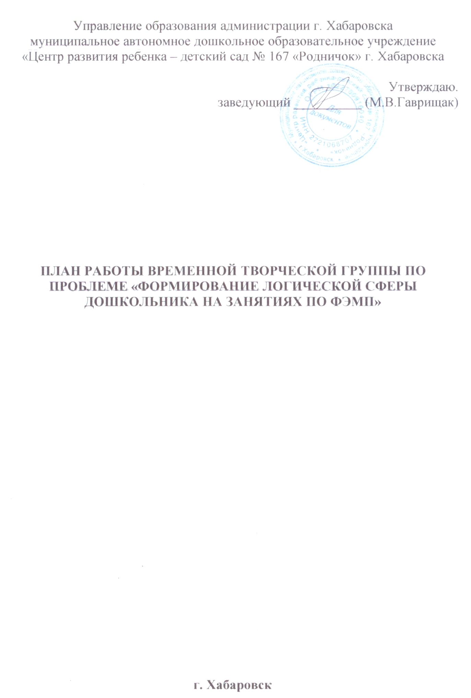

2015 – 2016 УЧЕБНЫЙ ГОД.

Цель: анализ НОД ДОУ по направлению «Формирование логической сферы дошкольников в элементарных математических представлениях»; ознакомление с методической литературой и изучение передового педагогического опыта, планирование работы с детьми.

№  п/п | мероприятия | содержание работы | сроки | задания для педагогов
1. | Заседание 1. | Утверждение плана работы. | октябрь
2. | Заседание 2. | Анализ программного материала по проблеме в НОД. | ноябрь | Подготовка сообщений по результатам самостоятельного изучения методического обеспечения к образовательной программе.
3. | Заседание 3. | Обзор и изучение методической литературы по данной проблеме.  «Развитие логического мышления у дошкольников» А.В. Белошистая;  «Формирование математических представлений»  Казинцева Е.А., Померанцева И.В.;  «Планы-конспекты занятий по развитию математических представлений у детей дошкольного возраста»  Коротовских Л.Н | декабрь | Повышение самообразования.
4. | Заседание 4. | Анализ изученных дополнительных методик по проблеме ФЭМП. | январь | Подготовка к обмену мнениями по обзору методической литературы.
5. | Заседание 5. | Составление перспективного планирования с учетом дополнительных методик по ФЭМП | февраль - март | Обсуждение наработанного материала.
6. | Заседание 6. | Защита перспективного планирования по ФЭМП | апрель | Представить к рассмотрению  перспективные планы ФЭМП по всем возрастным группам

